Влияние механической активации на свойства сегнетокерамики ЦТС-21
Половинкин Б.С.¹, Нагаенко А.В.²
¹магистрант 1 курса, ²магистрант 2 курса
¹Южный федеральный университет, Научно-исследовательский институт физики, г. Ростов-на-Дону, Россия
²Южный федеральный университет, НКТБ «Пьезоприбор», г. Ростов-на-Дону, Россия
polo-sb@yandex.ru

ЦТС-21 – высокотемпературный пьезоэлектрический материал, который отличается высокими значениями точки Кюри и рабочих температур. Данный материал находит широкое применение во многих областях техники – в атомной энергетике, автомобиле-, авиа- и судостроении, радиотехнике и т.д.
Однако для его получения, как и для всех свинецсодержащих материалов, необходимы высокие температуры обжига, которые, как правило, превышают температуру возгонки свинца. Вследствие этих процессов в конечном продукте наблюдается нарушение стехиометрии и ухудшение электрофизических параметров. Таким образом, снижение температуры спекания (Т_{сп}) промышленных материалов на основе твёрдых растворов системы ЦТС (PbTi;ZrO₃) является важной и актуальной задачей современного материаловедения.
Одним из наиболее эффективных и простых способов снижения температур синтеза и спекания является механоактивация. Настоящая работа посвящена установлению корреляционных связей между режимами механоактивации и характеристиками промышленного материала ЦТС-21.
Объекты, методы их получения
Все образцы получены твердофазным синтезом из оксидов PbO и ZrO₂ марки «ч», TiO₂ и Nb₂O₅ марки «осч» и Nd₂O₃ марки «х.ч». В результате экспериментального подбора режимы синтеза составили Т₁=950°С, Т₂=970°С, τ=5ч. Механоактивацию синтезированных продуктов осуществляли в шаровой планетарной мельнице АГО-2, время активации составило 10, 15 и 20 мин.
Температура спекания (T_{сп}) подбиралась экспериментально на серии проб. Для неактивированных составов T_{сп} варьировалась от 1220 до 1390ºС, при этом экспериментальная плотность (ρ_{эксп}) составила ~ 6,0 г/см³ (Т_{сп}=1260 ºС). После активации синтезированных составов, максимальная ρ_{эксп} наблюдается у керамик со временем активации состава 20 мин (Т_{сп}=1260ºС). Данное время было выбрано для дальнейших исследований. При изменении T_{сп} образцов с выбранным временем активации было установлено, что с увеличением температуры ρ_{эксп} уменьшается (~5% ρ_{эксп} на каждые 20ºС).
Гранулометрический анализ материала показал, что в неактивированных составах (рис. 1а) размер частиц изменяется в широких пределах, что обусловливает невоспроизводимость свойств материала. При активировании в течение 20 минут (рис. 1б) в материале наблюдается сужение области среднего размера частиц, то есть фактически формируется монозёренная структура. Именно это, во многом, обусловливает улучшение эксплуатационных параметров ЦТС-21. По результатам гранулометрического анализа материала было установлено, что в процессе технологического «передела» средний размер частиц экспоненциально уменьшается. Минимальное значение наблюдается при 20 минутной активации (рис. 2).

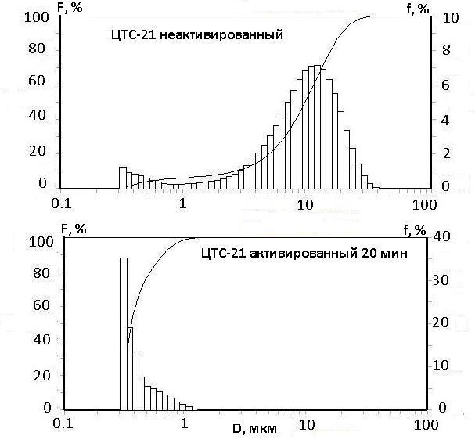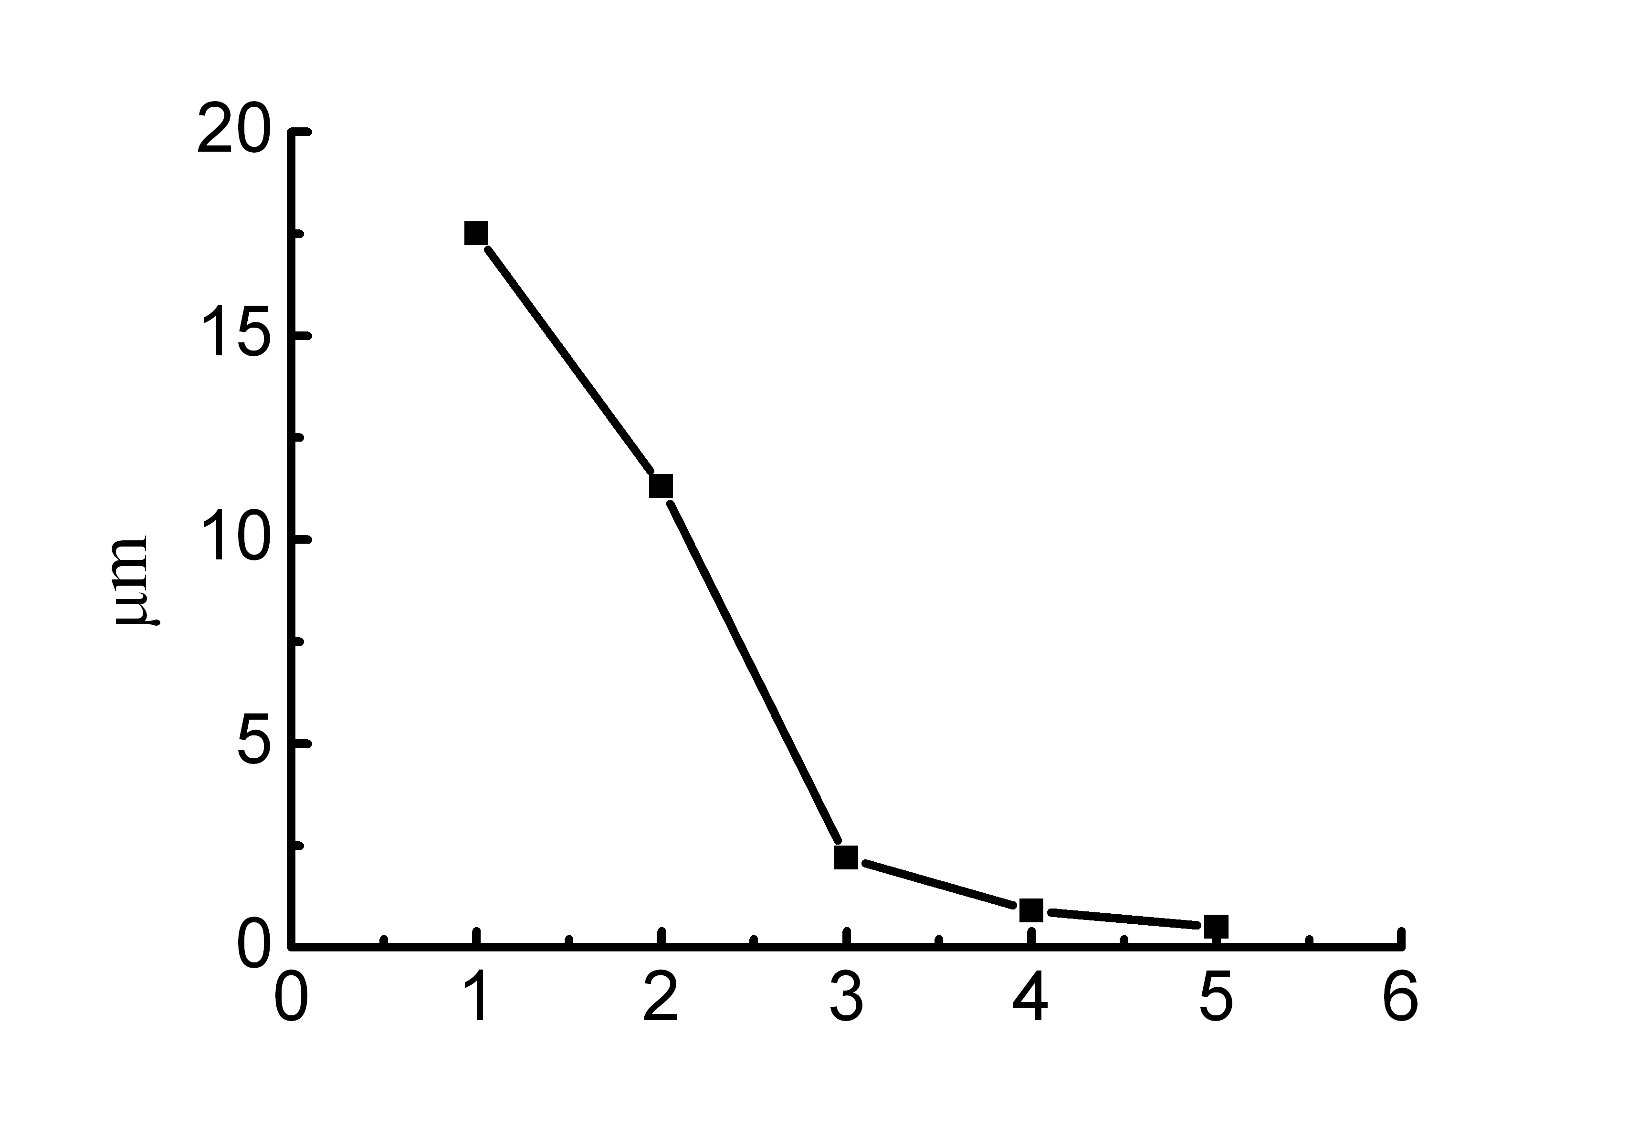
мкм
Рис.1 Интегральные функции распределения F(D) и плотности распределения f(D) частиц по размеру: а) без активации; б) с активацией

б)
а)
Рис.2 Средний размер частиц на каждой стадии технологического процесса: 1-первый синтез, 2-второй синтез, 3- активация в течение 10 мин, 4- активация в течение 15 мин, 5- активация в течение 20 мин

Работа выполнена на оборудовании Центра коллективного пользования «Электромагнитные, электромеханические и тепловые свойства твердых тел» НИИ физики Южного федерального университета. Работа выполнена при финансовой поддержке МОН РФ: базовая и проектная части гос. задания (тема № 1927, Задание № 3.1246.2014/К, проект № 213.01-2014/012-ВГ).
Выражаем благодарность н.с. Шилкиной Л.А. за проведение рентгенографического эксперимента, к.ф-м.н. Вербенко И.А. за научное руководство работой.
Литература
- Данцигер А.Я., Разумовская О.Н., Резниченко Л.А. и др. Высокоэффективные пьезокерамические материалы. Справочник. Ростов-на-Дону. 1994. – 14 с.

